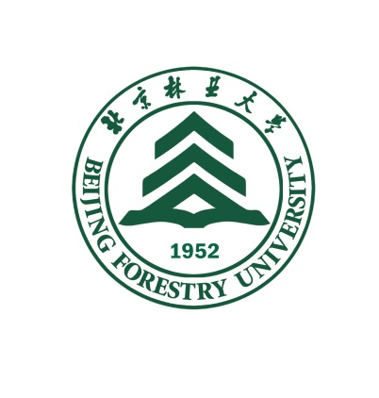


寒假社会实践论文

（内容可不参考，参考格式即可）

论文题目 | 城乡结合部城市化改造的农转非社区管理研究
 | ——以唐家岭为例
学 院
专业名称
班 级
学 号
姓 名
指导教师 |  | 职 称

城乡结合部城市化改造的农转非社区管理研究
——以唐家岭为例
班级名称 姓名
指导老师 姓名
摘要
随着城市化进程的高速发展，城市外延面积不断扩大。城市外延地区渐渐被征用，大量农田、宅基地不得不被利用来满足不断扩张的城市需求。由于城市规划中对城市建设用地的征用沿用了单独的规划选址方式，城乡结合部地区与宅基地等结合，大批“城中村”随之出现。城乡结合部人口密度高地区存在众多违章违法建筑，并且卫生和环境条件脏乱差，存在各种安全隐患。为了实现城乡一体化发展、城乡统筹、缩小城乡差距，推动友好型社会发展。近几年，北京陆续出台和实行一系列政策进行土地储备拆迁，全北京共有50个挂账重点村列入其中，各村庄陆续实施腾退。海淀区唐家岭村正是这50个市级挂账重点村之一。城市建设进程的发展也导致地处城乡部的村落面临着拆迁，促使农民回迁安置房社区的出现。“农转非”社区的建成并不仅只是个居住模式改变的问题，它意味着众多拆迁居民将面临从农民到居民的身份角色转换，并且这个改变也涉及到产权、规划、小区建设、心理等领域，是一个综合的问题。本文将把研究范围限定在首都北京，以海淀区唐家岭为案例来探析城乡结合部城市化改造下的农转非社区管理，分析其形成原因，现今社区存在的问题和对该些问题提出相关建议，为今后“城中村”改造和城乡一体化发展提供借鉴作用。

关键词：城乡结合部，城市化，农转非，社区管理，物业

Study on Management of “Rural-to-urban” Community in the Urban Fringe Area of Beijing
—Set Tang Jialing as an Example
班级名称 姓名(英文)
指导老师 姓名(英文)
Abstract
With the rapid development of urbanization, urban area continues to expand outreach. City epitaxial region gradually been expropriated, a lot of farmland, homestead had to be utilized to meet the needs of the expanding city. As the urban planning of urban construction land expropriation follows the way of a separate planning and site selection, urban-rural and other areas in conjunction with the homestead, a large number of "Villages in city" appears. Urban fringe areas with high population density have a lot of illegal construction. In addition, the environment is dirty and messy. Thus, there are a variety of security risks. In order to achieve the integration development of urban and rural, narrow the gap between urban and rural areas and promote the development of friendly society, Beijing successively promulgated and implemented a series of policies on rural land for land reserves and demolition, a total of 50 key villages are included. In recent years, vacating the villages is being implemented. Tang Jialing village on Hai Dian district is one of the municipal villages. Urban development process has also led to villages located in the urban department are facing demolition, prompting the appearing of farmers Resettlement and new community. The construction of “rural-to-urban” Community is not just a question of changing settlement patterns, it means many residents will face identity transition from the role of peasant to resident and this change also involves the ownership, planning, community building, and psychological field and so on. This paper will define the study area in the capital Beijing and set Tang Jialing village as an example to analyze the management of “rural-to-urban” Community. It mainly analyzes the causes, the community problems and proposes related suggestions. The author hope that the research provides reference for the transformation of other villages and the integration of urban and rural development in the future.

Keywords: Urban fringe, urbanization, Peasants, community management, property
目录

一 绪论 1
（一）研究背景 1
（二）研究意义 1
（三）研究对象和范围 2
（四）研究方法 2
二 城乡结合部改造的农转非社区管理基本理论 4
（一）城市化进程基本理论 4
（二）北京市城乡结合部及重点村城市化建设系统工程介绍 4
1 城乡结合部的界定 4
2 城乡结合部重点村城市化建设项目介绍 4
3 北京市城乡结合部整治原则 5
4 “50个重点村”改造名单 5
5 “50个重点村”建设特点 7
（三）农转非社区的涵义 8
1 农转非社区定义和基本概念 8
2 农转非社区物业管理模式 8
3 社区融入涵义 9
三 城乡结合部唐家岭地区介绍 10
（一）唐家岭区位分析 10
（二）唐家岭旧址基本情况 10
（三）唐家岭新址基本情况 13
四 城乡结合部改造的唐家岭农转非社区管理问题 15
（一）唐家岭社区文化 15
（二）唐家岭村集体与个人资金财富管理 17
（三）唐家岭居民就业 20
（四）唐家岭物业管理 21
（五）唐家岭地区配套设施 22
五 城乡结合部改造的唐家岭农转非社区管理对策 24
（一）开展唐家岭社区文化活动 24
（二）制定和完善村集体经济合作社资金管理制度 24
（三）为唐家岭居民提供就业岗位 25
（四）提高唐家岭物业管理水平 26
（五）完善唐家岭地区配套设施 26
六 结论与展望 28
致谢 30
参考文献 31
附录 32

一 绪论

（一）研究背景
中国城市化水平处在一个持续不断、稳定增长的状态。 城市化进程推动着城市人口不断增长，人口密度逐渐增大，大量流动人口不断涌入城市，随之不可避免的出现了住房问题。 然而前期推行的廉租房，经济适用房等政策和制度只适用于本市具有该城市户籍人口，大量外来务工流动人员并不能享受到该制度所带来的优惠，根本不是其惠及对象， 并且他们并没无购置昂贵商品房的能力。为了生计，这些人员往往选择租赁在离市中心较远的城乡结合部解决居住问题。城市的近郊农村聚集了大量的外来人口。城乡结合地区由于其地理位置较偏，居住空间小，条件较差，配套设施不完善，再加上当地农民的利益追求促使低价位的房子能在大城市中存在。这种低价位因素往往能吸引刚毕业的年轻人和收入工资低的劳动工人。在当地村民方面，由于大量农田被开发为城市用地，村民不得不寻求其道，获得其他经济来源，农村实行的宅基地政策成为村民获得收益的有利政策， 大多数当地居民开始利用自己的宅基地扩建自己的房屋，租赁给大批外来进城大军，从而维持生活。 由于这些城乡结合部地区城市化水平较低，缺乏规划，难以管理。村民在利益的诱导下，违建、搭建现象成风，环境脏、乱、差，天线乱搭成团，存在严重的安全隐患。另外，当地村民和外来人员的交杂混住形成矛盾，强制收费或变相敲诈以及霸占交通道路等不良现象成风，严重破坏社会风气。 在城市化发展的重要阶段，政府不可对此现象置之不理，有序的管理有利于土地利用效率的提升和城市的良好发展。为了实现城乡发展一体化目标，北京市政府根据“先难后易”原则圈画出50个重点挂账村进行整治。“重点村”与“城中村”的概念差别在于，“重点村”身份是城乡结合部，既有城市地域又有乡村地域，处在城和乡交界地段。而“城中村”是被城市包围着的农村地区，是城市发展开发所剩余区域。截止2013年底，31个村已竣工，共计676万平方米，但405万平方米仍在施工。 重点村改造属于全国城乡发展政策中新的模式，唐家岭作为该项改革的首批试点，对该试点研究从中获得成功经验对后期其他重点村改革方案实施具有深远意义。整治后的农转非社区在管理模式和存在的问题是全新话题，原村居民身份与生活习惯被改变，在一系列的转化过程中涉及到种种问题， 这全新的体质和模式所带来的社会效应值得我们去探讨分析，从中发现的问题值得深思，总结出的方法有利于在日后发展中形成的农转非社区管理中得以运用。

（二）研究意义
在这城市化浪潮中，城乡结合部改造已刻不容缓，它所带来的问题也尤为突出如何在保障村民的合法利益下，有效利用土地资源并能解决外来流动人口的居住需求是当今面临的重大难题。 唐家岭，这个典型的城乡结合部地区，在新模式启动后已逐渐开始运行。由于城乡结合部改造下的农转非社区是当今城市化下的产物，是新的话题和模式，在这方面的研究相对甚少。 对于该类项目的研究目的是一方面希望能引起群众、媒体和国家对该群体利益的重视，另一方面希望能对日后各城市、各试点提供一些可参考的依据，保障日后改造成的新社区能和谐发展，有利于全民身心健康及国家城市化的良好发展。

（三）研究对象和范围
本文将研究范围重点放在北京，以唐家岭改造作为案例基础做具体深刻的分析，主要对唐家岭社区进行区域特点等综合分析，探析农转非社区形成条件和居民融入现状，发现拆迁管理后所遗留的问题，并对当今“农转非”居民的转变适应情况进行总结和适应过程中存在的不足和物业管理现状进行探讨，并针对问题提出相关建议和改革方案。

（四）研究方法
本文在对课题的研究中采用了四种研究方法，分别为文献查阅法、个案研究法、实地调查法与访谈法。
1 文献查阅法
在对本话题的研究过程中，本人查阅了大量文献资料，摘取与课题相关的重要信息，对该研究所涉及到的相关专业名词进行总结，查阅了以往国内外作者对该研究所做出的成果，并从中获得启发，形成自己新的思想。
2 个案研究法
个案研究法又称案例分析法。该方法是针对某一个特定的人或事件进行长期的追踪分析，广泛地收集各类相关资料，结合市场实际，从而进行分析，解剖，推理的过程。本文以北京海淀区唐家岭改革为具体案例，分析其改革中形成的“农转非”社区以及村民的适应情况，并探索“趸租房”在实践中所形成的种种问题。
3 实地调查法
根据市场调查目的、调查对象的特点，直接亲自到实地进行调查获取相关信息和资料，从而探讨社会现象，这就是实地考察法。在对本文的研究中，笔者对唐家岭小区和某些具有农转非性质的小区进行实地调研，通过走访，亲自体验从而更能发现该类小区的特点，便于研究。

4 访谈法
访谈法具有灵活性和适应性，与采访人面对面交流更有利于真实了解受访人心理想法与改造后所发生的变化。笔者在所到访的小区里与当地农转非村民进行细谈，谈谈他们生活现状和心理的变化，了解当时拆迁安置过程中的问题以及对集体产业发展的相关看法，这更能真实有效反应当地人的生活状况和对环境变化的满意程度。

二 城乡结合部改造的农转非社区管理基本理论

（一）城市化进程基本理论
城市化，即城镇化，都市化。 是一种由农业为主的传统乡村社会转变成以工业和服务业为主的城市社会所引起的经济变化的地域空间过程[]。 今年，国家统计局发布新闻表示，2013年末，中国城镇化率为53.73%，比去年上涨了1.16个百分点。大陆总人口136072万人，城镇常住人口73111万人。这个数据表明，中国已显然是标准“城市化”国家。 并且该报告还推测出截止到2020年，中国城市化率将达到55%，这意味着“非转农”形式的大转变，这之间将会有接近1.5亿的农民转变为城市居民的身份[]。北京是全国外来人口比例最高的城市，本地人口和外来流动人口比例为1:16。截止2013年末，北京常住人口是2114.8万人，而外来人口比例高达38%，也就是802.7万人[]。城市人口变化不仅关系着外来人口的居住生活问题，也影响了部分外来人口所居住地区的原著居民。

（二）北京市城乡结合部及重点村城市化建设系统工程介绍

1 城乡结合部的界定
城乡结合部概念源自1938年，L·沃思在《论城市生活方式》的文章中首次提出。1988年出版的《社会科学新辞典》中指出城乡结合部为城乡连续体，是从小村庄到城市的聚落连接体[]。1990 年的《当代经济新术语》中，“城乡结合部”指“从城市到乡村之间的聚落或社区”[]。中国学者对城乡结合部的研究是从20世纪80年代开始，顾朝林学则指出“在我国大城市的城市核心区与郊区农村之间客观存在着一个相互交融渗透、城市化过程最为剧烈的地带”[]。近年来，我国有些大城市为了加强对这一地带的管理，改善其脏乱状况，将其称为“城乡结合部”。

2 城乡结合部重点村城市化建设项目介绍
城乡结合部重点村城市化建设是北京市委市政府在中央号召下，落实城乡发展一体化战略的具体行动。它遵循着“政府主导、农民主体、政策创新”的原则。 城乡结合部重点村城市化建设涉及到了人、地、房、资产、体质、等多方面，根据市政府的要求，城乡结合部建设应用两年的时间对旧村庄进行拆迁，启动回迁房、安置房建设， 同步推进集体产权制度改革、集体产业发展、整建农转居、社会重建和绿化以及农民就业等工作。 最终目标是使农民获得生存权、平等权、发展权、资源权从而实现农民的市民化[]。所以说这是一个涉及到多方面改革，肩负着多项使命的重大系统工程。针对北京城乡一体化的建设改造早在2004年就已开始。2004年， 市统计局发布了信息报告《北京城乡差距表现、原因及加快城乡统筹的思路》中显示北京城乡居民收入比例为2.14：1，面积10倍与城区的农村在当年地方财政收入仅为全市的7.5%，城乡人均年教育支出相差达到1.9倍。2007年5月17日，在第十次党代会中，北京市委书记高度重视统筹城乡发展问题，提出统筹城乡、区域之间协调发展工作问题迫在眉睫。2009年1月后，北京市政府成立重点村改造、规划、以及人口产业经济发展三个研究小组，重点研究和制定农村改造方案，解决绿化隔离地区和城乡结合部“三农”问题。2009年，北京开始付诸实际行动，将北坞村作为城乡结合部综合配套改革的第一个试验点，紧接着大望村作为第二个试点，探索出异地搬迁建设模式。2010年2月26日，北京市城乡结合部建设运动大会的召开标志着50个重点村改造的正式启动。在2012年召开的“全国国土资源工作会议”上正式披露允许地方试点集体建设用地建设公租房，北京就是在此次会议上获得国土部的批准。

3 北京市城乡结合部整治原则
（1）“城乡统筹”
城乡统筹是城乡结合部整治重点原则，坚持“以人为本”，提高城镇化水平，推动农转非，将首都定位和产业发展相结合，确保农民与居民一样享有平等权利、均等化公共服务并且长远生计有保障。
（2）“一村一策”
重点村改造涉及征地、拆迁、安置、就业等多方面问题，制定合适的旧村改革政策是首要。在改造中，必须因地制宜，根据各个村落具体情形、土地产权和价钱以及市场需求等方面制定集体土地应用、拆迁安置补偿模式。
（3）“双50原则”
第一个50原则为土地置换按照村民宅基地1:1置换或回迁安置房按人均50平方米住房标准。另一个则是产业用地按劳均，也就是每名劳动力建筑面积50平方米用地标准。

4 “50个重点村”改造名单
北京城乡结合部50个重点村改造分布在全北京9个行政区域，朝阳9个，海淀8个，丰台8个，大兴8个，昌平7个，通州4个，石景山3个，顺义2个，房山1个，涉及61个行政村，重点村分布如图2.1[]。北京城乡结合部50个重点村所属区域和名单如表2.1所示。

表2.1 50个市级挂账整治督办重点村（点）名单
Table2.1 The list of 50 municipal renovation villages
所属行政区域 | 重点村（点） | 村名称
朝阳区 | 东坝乡  高碑店乡  金盏乡  来广营乡  崔各庄乡  平房乡  王四营乡  小红门乡  十八里店乡 | 驹子房村  西店村  长店村  北苑村  北皋村  姚家园村  官庄村  龙爪树村  十八里店村
海淀区 | 四季青镇  东升乡  上地街道  马连洼街道  海淀乡  西北旺镇 | 中坞村、振兴社区、门头村社区  八家村  后营社区  肖家河社区  六郎庄村  唐家岭村
昌平区 | 东小口镇  北七家镇  马池口镇  沙河镇  东小口镇  回龙观镇 | 中滩村  燕丹村、东三旗村  北小营村  七里渠南北村  贺村  回龙观村
丰台区 | 卢沟桥乡  南苑乡  花乡 | 西局村、后泥洼村、小瓦窑吴家村  石榴庄村、久敬庄村、槐房村  夏家胡同管委会、白盆窑村、
石景山区 | 鲁谷街道  苹果园街道  古城街道 | 衙门口南社区  边府社区  老古城前街社区
大兴区 | 西红门镇  黄村镇  瀛海镇  旧宫镇  西红门镇 | 二村、四村  鹅房村、小陈庄村  东一村  旧宫一村 二村、西毓顺农业队、  瑞海小区
通州区 | 宋庄镇  台湖镇  梨园镇  永顺镇 | 六合村  北神树村  高楼金村  杨庄村
顺义区 | 仁和镇  天竺镇 | 梅沟营村  天竺村
房山区 | 城关街道 | 洪寺村

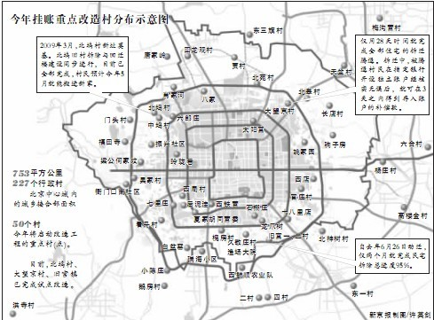
图2.1 重点村分布图
Figure2.1 Distribution of key villages

5 “50个重点村”建设特点
（1）规模大
北京市政府规划的50个重点村总面积达85.3平方公里，改造过程中45平方公里被利用，其中在7.8平方公里的土地上建设回迁安置房1500万平方米，3.3平方公里被利用建设产业用房发展集体经济，以解决农转非之后的农民就业问题。剩下的土地中13平方公里回建绿地，4平方公里建设医疗、交通、卫生等基础设施，最后的16.9平方公里主要用来平衡建设资金以及完善城市功能。整个拆迁过程中涉及户籍人口21.4万人，而受影响的流动人口超过100万。因此，该项城市化建设项目是一个大工程[]。
（2）系统全面
重点村建设包括旧村拆迁、回迁房建设等工作。在拆迁资金筹备过程中，银行、国有企业、土地储备机构等多个单位参与建设进程，部分村集体组织承担重点村建设项目，拆迁、社保、集体经济等多种政策在该建设过程中集成。该改革推进农转居、集体产业、集体产权制度改革、农民就业以及社会重建等工作。同时，该任务涵盖城市发展和“三农”发展，涉及户籍人口与流动人口居住问题，还覆盖社会、政治、经济、文化等方面。
（3）先难后易
50个重点村分布范围广，位于城郊之外，是北京社会秩序最紊乱、人口资源环境压力最大、城乡差距最明显的地区。各村之间情况不同，因此改革具体政策和方案有差。不仅需要及时改造，更应摸索出适合长期发展的新模式，这是一个巨大的挑战。先难后易、一步一步推进探索出来的改革建设经验更具有借鉴意义、更能体现改革的价值。

（三）农转非社区的涵义

1 农转非社区定义和基本概念
“农转非”是计划经济时代的户籍制度，把原本从事农业劳动、居住在农村的人口，以划拨土地和商业圈建设和特定的保障政策作为基础，转变为第三产业劳动的人口。而对“社区”这一概念的产生是从德国开始，当时的社会学家滕尼斯在社会学的研究中最先提出，指“由具有共同的价值观念和习俗的同类人口组成的具有密切关系的共同体或社会团体[]。近些年，随着中国国情的变化，中国社会学家才对其做出具体的定义。但对“社区”的定义也因人而异，解释各不相同。从心理学的角度上，刘视湘认为“社区”是某一地域里个体和群体的集合，居住在这个地域里的成员在文化上、心理上、生活上有一定的共同认识和相互关联[]。从医学卫生方面，世界卫生组织对其定义为固定的地理区域内的社会团体，这些成员有着共同的兴趣并且彼此认识和相互往来，行使特定的社会功能，形成特有的价值体系和社会福利事业[]。
“农转非”社区，则指的是一种社区形态，是农村社区转变为城市社区过程中所处的一种过渡状体。从字面上看，可以将其定位为被由于国家政策对户口身份的变更，从农业人口转变为非农业人口的被征用土地的农民集中安排居住在的特定社区。

2 农转非社区物业管理模式
目前，农转非社区一般分为两类管理模式，一类是专业化物业公司管理模式，另一类则是社区自管模式。
（1）专业化物业管理模式
专业化物业管理模式是由“农转非”社区聘请或成立的具有资质的物业服务公司进行管理的模式[]。这种模式也分为两种：一种是外聘物业公司，由集镇建设指挥部或当地街道聘请物业公司，与物业服务企业签订具有法律效力的管理合同。该种方式中物业管理人员由物业公司招聘和利用，村民一般很少参与。专业化物业管理模式的另外一种则是自建或合作组建物业公司，通过社区人员自行管理或与外聘的专业人员共同合作管理。相对来说，该种方式降低了管理难度，可实施性强、服务范围广、管理职责明确。业人才的加入能确保小区物业有序规范的管理，另一方面原组织村民的加入能促进社区人员的积极性[]。
物业公司管理模式的管理费主要向小区居民直接收取或由股份经济合作社组织代缴。一般来说采取直接收取形式，小部分自管小区由合作社支付。
（2）社区自管模式
社区自管模式分为两类：一类由原村委会或村经济股份合作社成立管理机构，组织居民进行物业自治管理。另一类主要由社区服务工作站聘请保洁、保安等工作人员对小区日常管理负责。采取社区自管模式有效解决了被征地村民的就业问题，一般小区的保安、绿化、保洁甚至管理人员都由原组织村民担任，降低小区管理成本。实行该模式的优点还有因为管理和工作人员对小区比较熟悉，这样促进了双方的沟通，也能很好的落实社会管理事务。
社区自管模式的物业管理费通常为村级集体经济合作社包干，住户不需要承担相应管理费用。

3 社区融入涵义
社区融入包括两个层面的问题，不仅指是“人与社区的关系”，还包括“社区中人与人的关系”。人与社区的关系又分为人与社区的客观关系和人与社区的主观关系[]。人与社区的客观关系体现在居住居民对社区环境的了解和感知，农转非社区居民身份的改变和居住环境的一个大改变，需要一个漫长的过程让他们去适应。另一个，人与社区的主观关系则包括了人对社区的喜爱、适应与认同，这是一种居住居民对社区的某种情感。而社区中人与人的关系也是一个复杂的问题，不同社区都有需要面临的挑战。农转非社区中，原组织村民之间的重新适应环境基础上的沟通、原村村民与新租户之间的关系、还有原村村民或租户与商品房业主的关系都体现了人与人之间的关系。
农转非社区居民的社区融入在个人层面上还包括3个层次：经济生活的融入、日常生活的融入以及身份心理上的融入[]。这三个方面都是不可忽视的内容。因此，合理有序的分析和解决农转非社区中所有可能面临的困境和难题是必要的。

三 城乡结合部唐家岭地区介绍

（一）唐家岭区位分析
唐家岭地区位于北京市西北侧的海淀山后地区，东邻昌平区的回龙观村，西依永丰产业基地，南边与中关村软件园和上地信息产业基地仅有一路之隔，北与航天城相邻，如地图3.1所示。该地区处在海淀区高新技术园区腹地，加上交通优势，毗邻八达岭高速公路，附近有城铁西二旗站，地理位置得天独厚。由于该地区离中关村、上地科技区比较近，加上租金便宜，交通方便，吸引了大量企业年轻工作者，被称为“蚁族”聚居地，也就是大学毕业生聚居村。
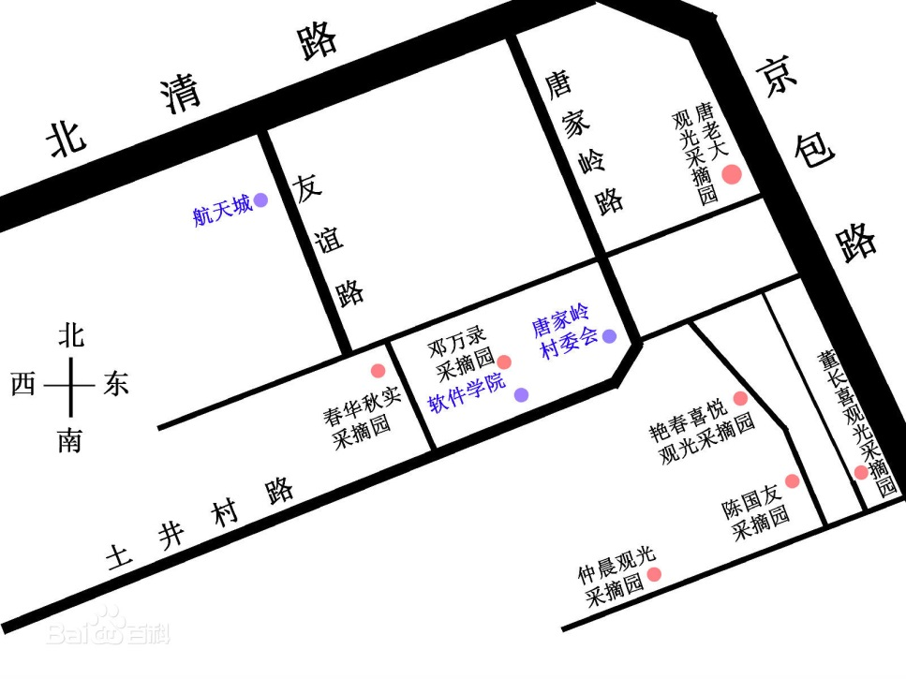
图3.1 唐家岭地图
Figure3.1 The map of Tang Jialing

（二）唐家岭旧址基本情况
1 唐家岭旧城经济发展情况
第一阶段是在2001年之前，该村经济主要以农业为主，耕地占绝大部分土地，主要种植水稻和小麦。当地村民靠出卖粮食产品获得经济来源。
第二阶段是随着粮食产品价格持续走低和种植粮食成本的逐渐提高，该村实行农业结构调整，从以种植粮食作物为主改为经济作物种植，主要种植经济林木。农业结构的调整提高了农民的收入。
第三阶段是随着城乡的逐渐发展，越来越多的市民追求城乡生活，向往淳朴农家生活和乡土人情风格。由于位于市郊，唐家岭利用得天独厚的地理优势，发展新的一条经济发展途径，那就是以农业与旅游业相结合的发展道路。当地村民建设住房，开发以个人或集体住宿，采摘，住宿，娱乐等为一体的农家乐活动。游客可自行采摘果实或参观村民所养殖的动物。由于果园绿色覆盖率高，空气清新，对于生活紧张，工作压力较大的城市工作劳动者来说是一种难以享受到的怡情，因此也吸引了大批游客，村民也相应的获得经济报酬。
第四阶段是北京市区的逐渐扩张和向周边延伸发展，将唐家岭由以一种新的角色吸引到了众人眼球，自从中国软件管理学院在唐家岭村西建立以后，该校学生成了第一批租户。逐渐的，该村土地被中关村软件园、航天城等科技园征用后，大批工作者在此居住。村民也开始新建和扩建新房来出租给更多的人以获得更高的经济收入。
2 唐家岭旧城主要问题
在唐家岭地区改造之前，该地靠着狭小、便宜的租金吸引几万外来务工人口，人口密度超过世界人口密度最高的国家。唐家岭招牌就被粘上各种广告纸，如图3.2。交通、环境、消防等各种问题严峻且突出。
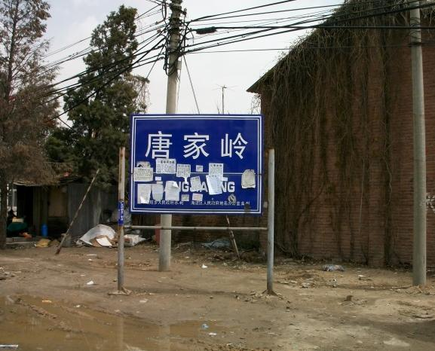
图3.2 唐家岭村招牌
Figure3.2 The sign of Tang Jialing
首先是环境安全问题。城乡结合部地区城市化水平较低，缺乏规划，难以管理。村民在利益的诱导下，不择手段，违建、搭建现象成风，环境脏、乱、差，天线乱搭成团，如图3.4。存在严重的安全隐患。唐家岭村违章建筑达到80%以上，住房违建程度是标准住房的5倍，甚至有些平方地基都能加盖到5、6层楼房。楼房之间距离甚小，不仅采光受到影响，严重的是一旦发生突发事故或自然灾害等，消防车、救护车都根本无法进入，人员疏通和救援更是不可思议的问题[]。
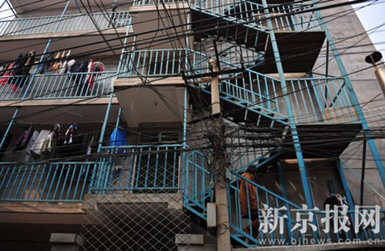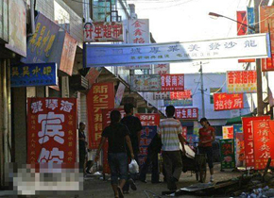
图3.3 唐家岭旧城一角 ^{来源：新京报} 图3.4 唐家岭旧城街景
Figure3.3 Streetscape of old Tang Jialing Figure3.4 Street view of old Tang Jialing
第二为交通问题。楼间距小，交通道路小，人口密度大，乱摆摊，交通拥挤，公交车难以通行是唐家岭旧城的明显问题。当地村民自购小轿车，随处载客，黑车横行霸道，私占公交要道和停车站点。由于路窄人多公车少，每逢上班高峰期，公车站还有穿制服人员专门负责望公交车上推人上车，有时甚至拥挤到机械臂都被挤坏。
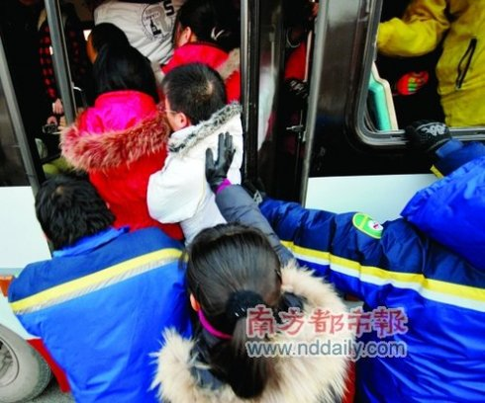
图3.5唐家岭挤公交图^{来源：南方都市报}
Figure3.5 The crowded bus of Tang Jialing
第三为收费问题。当地村民自行组织收费队伍，没有合法依据，强行向租户收取水费。房东自定电费规格，变相榨取。
第四为社区文化建设问题。由于生村环境质量较差，不管是租户或当地村民，生活质量水平都不高。村民文化活动少，居住空间小，平时娱乐活动不多，不利于村民之间的活动交流和身心健康。

（三）唐家岭新址基本情况
2010年，北京市政府出台相关政策对海淀区唐家岭村进行全面拆迁安置改造，唐家岭村域总面积为40公顷，经过相关部门实地考察及研究决定对该片土地进行规划和利用，后期建设中拆迁安置用地约17.1公顷，集体产业用地约11.9公顷、以及其它建设用地约17.3公顷，具体用地规划见图3.6。
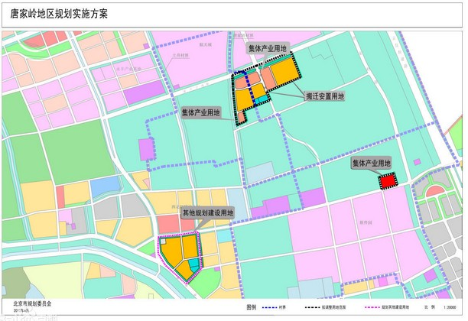
图3.6 唐家岭规划图
Figure3.6 The Planning map of Tang Jialing
唐家岭地区回迁安置房项目主要由唐家岭新城社区和图景嘉园社区两个社区组成，这两个社区分别是由过去的唐家岭村和土井村改建而成。 2010年，该地由政府进行征地，向村民进行补偿，建委和村民成立合资公司，政府出钱，村民自己成立开发公司，进行社区改建。两个项目分别由北京众唐兴业房地产开发有限公司与北京土井嘉园房地产开发有限公司开发建设。早年，两个村之间还有土地分界线，如今，经改造之后，两村部分土地已参杂合并，现统称两地为“唐土社区”，采用"一村一物业”模式管理。整个新城区占地11.7公顷，总建筑面积约34.74万㎡。图景嘉园小区与唐家岭新城仅一路之隔，两个小区总建筑面积达到50多万平方米，共有住宅楼29栋、楼层最高为17层，4647套住房，如图：3.7、图3.8，其中、土井355户、唐家岭835户[]。 2012年6月30日，新城迎来第一批住户。整个改造项目主要以建设回迁安置房为主，部分土地作为建设配套用房。 两个小区整体改造项目建筑采用园林式交错布局，绿地面积比例大、设备设施齐全。 并且还修建学校，如图3.9、地下停车场、风情街、商业街等。 同时利用土地资源建设且布置文体活动、社区管理与医疗等功能用房。
唐家岭新城单元一般为一梯二户或一梯三户，小区户型设计紧凑， 零居室建筑面积约45㎡一套，一室户型面积约53㎡、两室两厅户型每套为75㎡或83㎡、三室两厅两卫户型面积约每套100㎡至120㎡。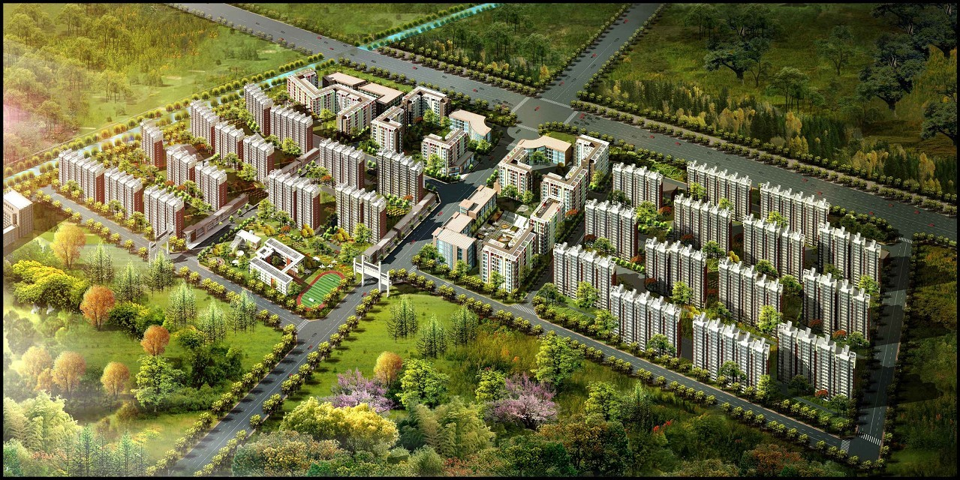
图3.7 唐家岭项目俯瞰图
Figure3.7 Aerial view of the project

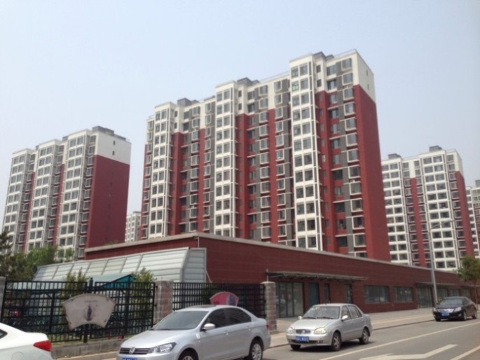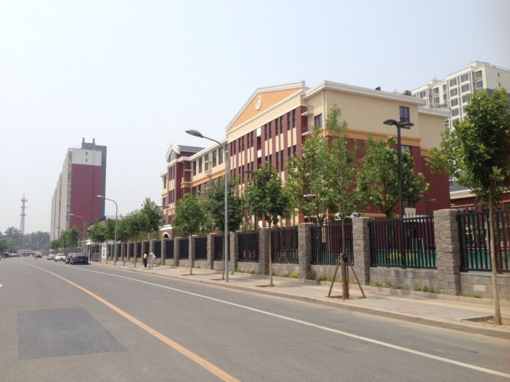
图3.8 唐家岭新城 图3.9 唐家岭红英小学
Figure3.8 Tang Jialing scape Figure3.9 Hong Ying primary school

四 城乡结合部改造的唐家岭农转非社区管理问题

（一）唐家岭社区文化
1老龄化社区
根据西北旺政府官网提供的相关数据显示，目前，唐土社区共有1753户，4050人。其中女2155人，男1895人。 学龄前儿童217人，18岁-59岁人口比重最大， 60岁以上老年人占总比例19.7%，为798人，其中80岁以上老人为79人，具体数据统计如图4.1所示。根据老龄化社区60岁及以上人口占总人口比例10%的评定标准，唐土社区属于老龄化社区[]。老年人对医疗设施、生存环境及社区精神建设要求较高，但由于该小区属于新建立的安置房，周边设施不健全，老年人适应能力差等因素， 该社区在管理上仍存在不足之处。
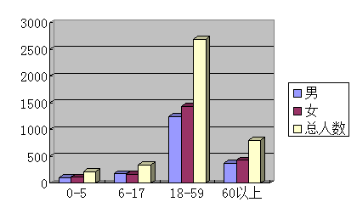
图4.1 社区人口与年龄柱形图
Figure4.3 The population and age of community people
2邻里关系
回迁房建设改变了农转非居民的生活方式，改造前，原村村民大多生活在大宅院或平方，一般都是“跨步进门”，邻里之间住宅距离近，基本上为“前呼后应”的格局。如今，居民居住方式发生大改变，改为电梯上楼，同时，农民可居住环境变小，每家每户都被限制在自家公寓里，“村民上楼”限制了邻里之间的沟通和互动，使大家在长时间内都不能适应。通过对物业公司经理的采访中得知，在入住之前，由于拆迁时存在一定争议，部分村民之间也积累下怨恨，存在一定的矛盾，这不利于村民之间的和谐相处，加上小区剩余住房被公租，当地村民和租客并存，村民和租客之间由于文化水平、生活方式等不同，难免也会出现小矛盾。小区里人员结构的复杂性，邻里关系等问题如不妥善沟通在一定程度上对小区健康、良好发展具有一定的阻碍作用。
3生活习惯
农民上楼之后，难以适应角色转换。身份转换之前的生活方式和习惯在短时间里难以改变。
（1）养宠物不规范
居民有时会在楼道和小区院子里养宠物，宠物随处大小便，笔者实地考察时，就发现社区小道上宠物粪便随处可见，严重影响小区环境。
（2）杂物堆积
从对物业管理人员采访中得知，部分居民在阳台空调外挂栏里，有的甚至私搭外挂，并在其中塞满纸壳和瓶罐，严重的还将杂物堆满在楼道里，这不仅影响了小区美观， 还带来了消防和安全隐患。
（3）公共用地意识浅薄
从现场调查中可以看出，小区居民对公共用地意识浅薄，再加上居住空间小，部分居民竟将衣服放在小区绿地规划用地上晾。 居民将挂绳连上相邻的两棵树，并把自家衣物置放在挂绳上晾晒，如图4.2。 在物业公司进行劝阻和疏通之后，还是存在这种不良现象。 同时，在对居民的采访中得知，部分居民难以改变之前的生活方式，想在楼下绿地区圈地种菜养鸡，自认为如果夏天能在这些空地上种点菜，都还能省着买菜了， 但幸亏这些行为都被物业公司及时疏通和制止了。

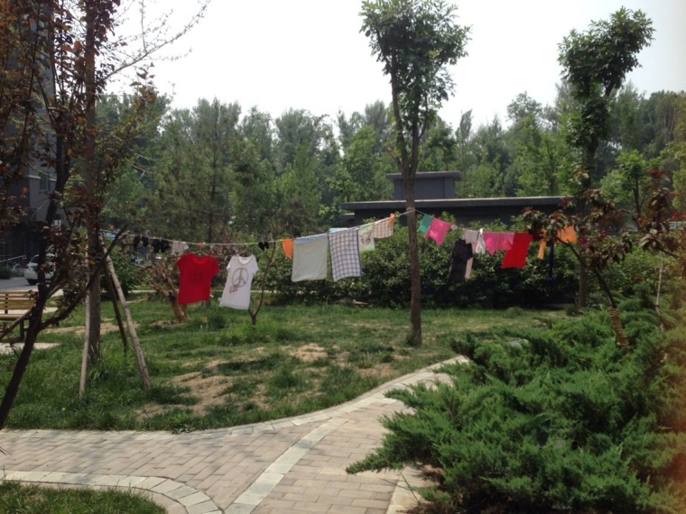
图4.2 居民自制晾衣绳
Figure4.3 Illegal clothesline made by residents
（4）垃圾处理
虽然已经入住在管理比较规范的小区内，但很多居民还是沿袭之前处理垃圾的方法，用桶装垃圾，不选择环保垃圾袋。因此将垃圾堆放在垃圾处理地时，垃圾外倒出来，地上出现很多残留物。 另外，高空掷物的现象也普遍存在。 这不仅致不利于保洁人员的清洁，还致使蚊虫的滋养，破坏了小区居住环境。
（5） 婚丧仪式
婚丧嫁娶是农村人重视的仪式。 每逢喜事，村民习惯于按照旧风俗在自家门口搭大棚摆流水席、放鞭炮、找农村艺人吹拉弹唱。 在改造之前，居民有宽阔的空闲土地可以利用。 如今，农转非社区建设之后，物业管理公司对此类活动有很大的限制，因为这不仅制造噪音，影响其他居民生活，还会产生一系列的大数量的垃圾，导致破坏社区环境。 更令人担忧的是食品卫生也难以保证。 在短时间内，身份转变的居民都不能适应，无法接受，这对小区物业管理公司是一个极大挑战。

（二）唐家岭村集体与个人资金财富管理
根据唐家岭地区安置与规划方案，新建农民回迁安置房35万平方米，唐家岭地区利用18.8万平方米建设多功能产业用地，其中10万平方米用于建设公租房，8.8万平方米作为商业用房[]。 村里履行集体经济产权制度，产业用地收入属于村集体，并由村集体向村民“分红”。 另外，经过唐家岭村民代表大会决议和村委会协商，唐家岭村经济合作社无偿占用属于唐家岭村集体的10.3681公顷土地， 由唐家岭村经济合作社筹集建设资金，组织开发建设以及对项目建成后的经营管理，村民可根据自身经济条件入股，村集体所获得的集体收益按相关制度向村民“分红”。 由于土地多样化，因此产业用地收入多样化且丰富，在资金管理上存在一定困难。
1集体收入类型
（1）“趸租房”收入
唐土社区已基本在2012年完成搬迁入住。 当时，所分配的房间数量由当地村民持原有土地面积进行等面积分配，村民的房间由“早拆迁早选房”原则进行， 这也导致目前仍有部分还未完成拆迁工作的村民不能进行回迁房的选择和搬迁入住。 根据所原来拥有的土地面积，一般每户都能分到2套以上的回迁住房，这意味着处自家入住以外，每户都剩余可出租房屋。 因此，新的一种租赁模式应运而生。 那就是村民将准备出租房子趸租给海淀区房屋管理局，由海淀区公租房管理机构与村民签订期限为5年的合同，政府负责为房屋进行统一装修， 向附近科技园企业分配可出租房屋。以 “公对公”的形式进行办理，房屋管理局每年再定期将租金和收益汇至村民账户。 另外一种方式是租赁名额由政府单位直接公布分配条件，再经过一系列既定程序评估，最终通过“摇号”进行名单确定，入住者还可以得到政府10%的补助。一般不存在多个租户并存的群租方式，更不能在室内搭建隔墙带。另外，唐家岭村利用“唐土社区”以外的村集体产业用地约10万㎡自建公租房，并把这些公租房集体承包给政府，由政府摇号外租给符合条件的周边科技园企业员工，也就是所谓的“趸租房”模式。“趸租房”，也称“人才公租房”。所谓“趸租”，是通过从农民手中长期租赁富余的定向安置房，将这些房源纳入公租房中，专项用于重点企业工作人员的租赁居住和过渡周转[]。具体流程参考图4.3。虽然外包给政府，但公租房的经营权和土地收益权全都归集体所有，与回迁房里的村民住房租金由个人向政府代办机构直接收取模式不同的是， “趸租房”模式所获得的租金由村集体村民“分红”。 与“小产权”房区分开来的是，集体建设用地建设的公租房产权仍为村集体所有，只能由政府配租给符合规定条件的家庭并统一管理，不允许出售给个人。出租房户型设计紧凑，多以小面积房源为主，户型面积分为零居室、一居室以及二居室，房租在1300元至2500元范围之内，具体如表4.1所示。

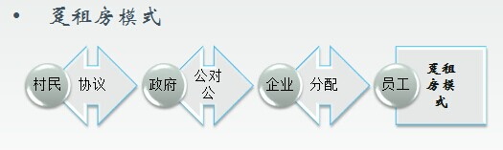
图4.3 趸租房模式
Figure4.3 Leasing model

表4.1 房屋信息表
Table4.1 Accommodation information
户型 | 建筑面积 | 房屋租金
零居室 | 约45平米 | 约1440元
一居室 | 约53平米 | 约1696元
二居室 | 约75平米 | 约2400元

（2）种植园租金收入
唐家岭村集体土地上建有农业设施北京百旺农业种植园，但其归属西北旺农业设施中心，该地村民获得土地出租收益。为响应“菜篮子”工程号召，唐家岭村于2011年初在农田建设403座蔬菜大棚，分布在4个地块。 如今，村委会决定将蔬菜大棚分包出去，并收取每栋每年1万元的承包费。 村委会可以向承租人有偿提供或采购必要生产资料，另外，承租人可以聘用当地村民，提供就业机会，村民还可以因此获得经济收入。
（3）中关村森林公园租金收入
2012年，唐家岭腾退旧址并建设中关村公园，图4.46为中关村公园门口，图4.5为中关村公园内景。该项目改观唐家岭地区整体环境并具有引外资优势，有利于发展集体经济。 中关村森林公园是在征用该地村民集体土地基础上建设的项目。 因此，村委会能获得相对应的土地租金收入，并按期向村民分配。

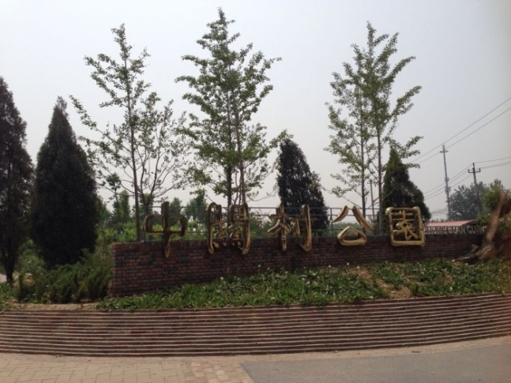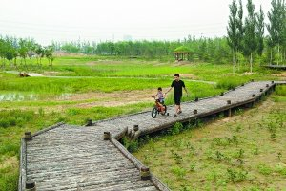
图4.4 中关村公园门口 图4.5 中关村公园内景
Figure4.4 Zhong Guancun Park gate Figure4.5 Zhong Guancun Park view
（4）商业项目收入
唐家岭拆迁改造之后，当地配套设施不齐全，商业项目少。 为提高集体经济收入，村委会计划利用地下空间部分建设超市等商业项目，相对应也面临建设资金短缺和后期收益分配问题。对于集体产业发展，唐家岭村村委会与村经济合作社具有远见和目标，但产业园区的建设面临着建设资金短缺问题。“众唐兴业”园区土地并没有进入市场进行招拍，因此，一般开发的贷款流程并不能适用于该项目。 该项目涉及面积大，建设资金多，村民自筹难以支撑长期的开发资金所需。 另外，对于村集体所获得的经济收入分配和经营，唐家岭村没有相应的具体方案，在管理上尚未成形，有一定的改进空间。
3 唐家岭地区村民个人资产
（1）唐家岭地区腾退搬迁补偿方案重点内容
根据唐家岭村村民委员会所制定的腾退搬迁改造补偿方案：村民定向安置房面积按村民原有宅基地面积1:1置换。被腾退搬迁户家庭人均面积不足50平方米的，可按人均50平方米补足。对于产业安置方案：镇中心按劳动力人均 50 平米的建筑面积标准预留了用于产业安置用地。宅基地面积范围内，被腾退搬迁房屋的实际建筑面积及附属物，将参照北京市物价局发布的《北京市房屋重置成新价评估技术标准》给予补偿。实际物补偿合成现金约每平方米2500元至3000元。但对于没有合法手续建设的二层以上房屋及附属物不予补偿。 除了拆迁物补偿，该方案还对村民进行奖励和补助补偿，唐家岭腾退搬迁改造工作设置90天的奖励期限。在此期间，村民签订腾退协议并按协议规定日期搬迁并交房的，以有效宅基地院落为单位每院奖励提前搬家费5万元，工程配合费最高可奖25万元（每延迟30天递减5万元）。新楼入住前，符合安置条件的村民每人每月可获得900元腾退周转费。
（2）唐家岭居民经济收入组成
从唐家岭目前经济情况和规划方案中，唐家岭居民经济将分成几个重要部分。 一为拆迁补偿费，会拿到部分现金款，唐家岭村共有住户1558户，户籍人口3364人。 扣除购置房款后人均剩余约 27.3 万元现金。二为所分安置房出租收入，在征地拆迁之后，唐家岭村按照居民原持有土地面积和原家庭人口分配等方法，回迁居民获得相应的回迁安置房， 每户家庭根据人头数和土地面积可分得3-6套房，回迁居民可以利用房产分配中存在着一定量的空余房屋与政府签协议，由政府代理出租， 因此当地居民还能得到相对应的租金收入。 三为集体产业经济收入分红，当地村民有资产权益，集体经济组织的实物补偿资产不断增值。公租房采取“趸租”模式，所得收入由村集体向村民“分红”。 其他土地村集体因地适宜，建设商业项目或种植园等项目所得收入都会定期向村民汇报和发放。 第四部分则为当地居民自身就业收入，除了以上收入组成部分，居民自身就业能获得相对应的经济收入，但由于农转非时间短，当地居民就业面较窄。
因此，居民收入来源广，资金难于管理。 补偿金以及实物补偿一方面是希望农民能好好利用这笔财富以致在征地搬迁时没有经济收入而陷入困境， 另外一方面为了原组织村民在进驻城市社区之后能更好的融入城市生活。 但由于回迁居民教育水平和的有限性和心理素质的差异性，并不是每一位回迁居民都能合理分配这笔突然得来的财产，有些居民在一开始会选择花钱购买豪车和奢侈家具， 没有考虑到长远的就业问题，这种情况下如果不及时解决入驻新社区后的经济收入问题，会对后期生活造成严重的后果。因此，回迁居民的补偿资金和财富管理是一门必修课。

（三）唐家岭居民就业
由于征地拆迁，农民绝大部分都被征用建设住宅小区，学校、公园等成形的配套设备设施，耕地等绝大部分都已不能发挥作用，失去了其赖以生存的土地， 少了获得经济收入的途径。 而且由于当地居民大多文化水平较低，没有一技之长，难以进入城中心区找一份好的工作。 又由于政府征地，使回迁居民能获得相对应、数目较大的回迁款，部分男士会选择利用回迁款买小轿车，从事黑车运输行业，但这触犯了国家法律，是违法行为。 同时，甚至出现了部分游手好闲的无业游民，从长远来说，这并不是长久之计，也不利于个人和小区的发展，长期下来容易养成不良嗜好等习惯或造成一系列不良影响。如今，征地拆迁确实使原组织村民一夜之间成了“暴发户”，具有一定资产。 但由村民转变为居民后，生活来源的解决和生活保障的持续是不可忽视的问题，回迁农民的就业问题更是必须要解决，这也是保障回迁社区管理顺利进行的重要前提。

（四）唐家岭物业管理
1唐家岭地区物业公司管理模式
唐家岭地区改造后，2012年1月6日， 西郊农场东居物业公司与北京众唐兴房地产有限公司和土井嘉园房地产开发有限公司进行签约，唐家岭新城与图景嘉园小区的物业服务由东居物业管理服务公司承接。这意味着唐家岭进入了一个新模式，从之前的自由居住模式转变为专业公司管理服务模式。 但两小区实行“一村一物业”政策，采取外聘物业管理专业人才与社区人员自行管理相结合的物业管理模式。 根据对物业公司总经理采访得知，唐家岭新城物业和图景嘉园物业服务公司中除了总经理为外聘人才外，其他所有员工都为原土井村村民。另外，该小区物业管理收费标准为2.38元/㎡，业主房屋物业费由物业公司直接上门收取，而已经承包给政府的房屋由政府机构向物业公司缴纳， 因为承租的企业单位向政府机构支付的费用已包括租金和物业费，标价为32元/建筑平方米•月，不分楼层、朝向。
2唐家岭物业公司管理问题
农转非社区已入住两年时间，物业公司基本上已经能正常运作和管理。 但是经过笔者实地考察和采访也发现了管理中存在的不足。一进小区门口就可以发现该小区未实行智能化刷卡进入，一般主要由保安用眼力来识别，这存在的一定安全隐患，如图：4.6。从小区宝安口中得知，前阵子才发生电瓶车被盗事件，从监控录像中确认是小区以外的人，虽已报案，但也很难侦破。 还有从考察中看到部分宣传栏宣传单都已掉落，但物业管理人员未及时进行重新粘贴，影响小区美观，如图4.7。 由于唐家岭和土井村部分用地被征用建设“趸租房”社区和商品房小区，目前处于施工进行时，该地区的人员复杂性更加大了管理难度。 另外，部分居民是由于被迫“上楼”，对物业管理存在一定的争议性。 还有原组织村民之间早期在拆迁过程中的矛盾被牵涉到物业公司，将之前认为的不公平所引起的愤怒发泄在物业公司，这也不利于物业公司的管理[]。

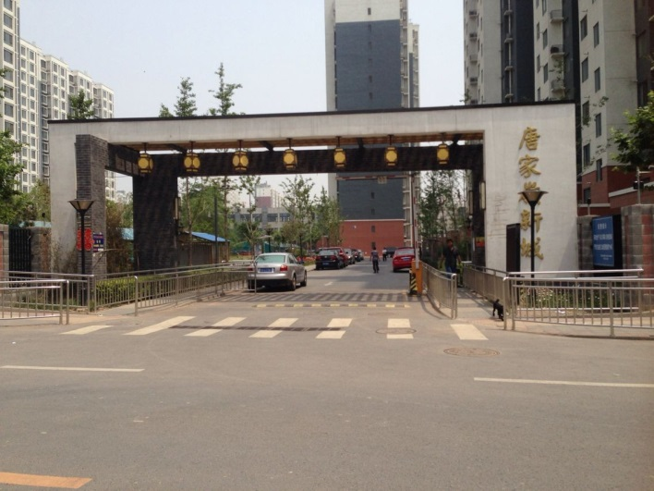
图4.6 唐家岭新城无人看守
Figure4.6 Unattended entrance

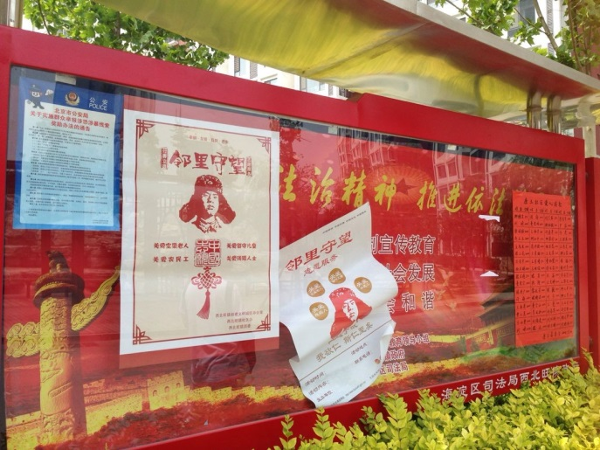
图4.7小区宣传栏杂乱张贴
Figure4.7 Cluttered bulletin board

（五）唐家岭地区配套设施
根据住宅区配套设施标准和分类，小区配套设施分为商业配套、教育配套、体育配套、卫生设施、交通设施、应急设施等类型。但根据笔者实地考察和唐家岭新城社区居民反映，该地周边配套设施不齐全。
1商业设施
该社区商业经营面积未达到每千人平均拥有600平方米商业面积的最低配置标准，严重的是菜市场、美容美发、邮局、银行等必备性业态都不具备。 更何况专家提出的社区商业业态应在16种以上的建议更是不能达到要求。 如此短缺的资源难以满足居民的生活需求和消费水平。
2交通设施
对于交通设施，公交线路少且受到时间限制，公交站牌破烂不堪，如图4.8。 另外该地区白天人烟稀少，几乎没有计程车，距离最近的地铁站为西二旗，但也必须通过公交线路到达地铁站，交通极其不方便，影响居民正常交通出行。社区内，车库配比不够，部分居民将私家车停在小区要道上，影响居民正常出行。
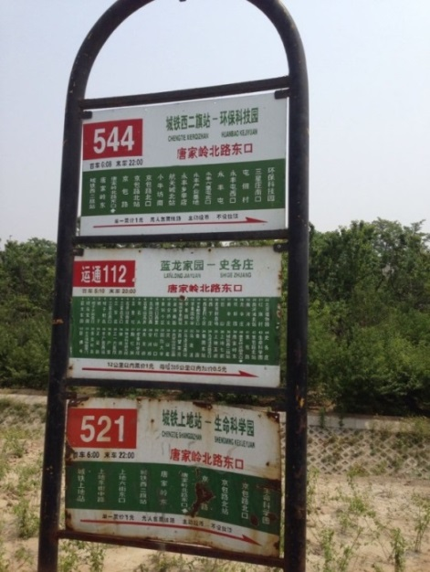
图4.8 破旧的公交站牌
Figure4.8 The old bus stop
3卫生设施
在关于居住区配套设施建设中，专家曾提出每个社区必须设置社区卫生服务站，并且站点位置合理，使步行15分钟就到达服务站的用户居民比例不小于80%。 根据对小区居民情况分析，唐家岭新城社区属于老龄化社区，对卫生设施条件具有很高要求，但就在如此需求量大的小区中，并没建立社区卫生服务站， 距离该区最近的社区服务站是西北旺社区服务中心和上地医院。 环境质量上由于附近地段都属于施工状态，每逢刮风天气，唐家岭地区尘土飞扬。 施工长期进行，产生的噪音和空气污染严重影响居民正常生活和健康状态。

五 城乡结合部改造的唐家岭农转非社区管理对策

（一）开展唐家岭社区文化活动
1文化活动
拆迁之后，陌生的环境，邻里之间的关系发生变化，居民之间会愈加感到生疏，长久下来，极不利于居民之间的情感沟通。 面对这种情况，社区就更应建立交往的平台，形成社区归属感，促进社区精神文化建设。物业公司和居委会应该协力合作，组织开展一系列文体活动，比如乒乓球、羽毛球比赛、节日晚会、聚餐等活动，这些都是促进交流和拉近距离的优秀平台。 同时还可以利用农转非居民对传统节日的重视和依恋，开展与传统节日相关的主题活动，让居民能在节日中表现出自己的情感，接受文明熏陶，摈弃陋习。在开展的一系列活动中，突出中国的传统优良品德，将社会公德和家庭美德融入其中，营造和睦、友爱的家庭与邻里氛围。
2“为老服务”措施
针对高龄老人，首先，社区应建立低成本的“为老服务”网站，及时发布"为老服务”活动信息和相关动态，方便各界相关人士了解与监督，吸引更多服务志愿者[]。 同时，可成立老年志愿组织， 组织党员、社区工作者、志愿者等人员向有需要的高龄老人提供购物、打扫卫生、陪同聊天等相关服务。 另外，可设置流动活动室，提供老人看护儿童的场所，组织各老人与儿童的互动活动，提供交流平台。 除了关注老年人精神上的社区建设之外，还应强化社区卫生服务功能，组织老年人体检活动，注重老年人健康水平。 最后，还可以发展社区居家养老模式，对于部分独自在家的老年人，可成立相关有偿或无偿的服务组织，帮忙看护，保障老年人人身安全。
3课程培训
由于居民文化水平和其他因素的限制，要使安置居民彻底改变观念，融入新社区这个大家庭，必须得到外界的关心和帮助，要做到以心换心，用行动换真情。社会相关组织可以开展志愿活动，运用图片、视频、PPT或者现场演示等模式向安置居民讲解社区文明生活，消防急救等知识，以具体案例为基础， 耐心分析不良习惯所造成的为害及影响，制定相关业主公约，能让居民能以范本规范自己的行为，以身作则。 “公民学校”就是很好的方式，它可以开展文化、健康等系列课程，促进居民转变观念并尽快适应社区生活。

（二）制定和完善村集体经济合作社资金管理制度
村集体组织在回迁社区的管理中处于主导地位，在整个回迁过程中扮演着重要角色。 村集体一定程度上是对村民负责，代表村集体的利益，也肩负着该社区和谐发展的重任。 因此，村集体组织应配合好上级政府开展工作，对村集体资产进行有效管理，保护村民群众合法权益，促进村民财产性收入增长。
1完善分配制度
村集体经济合作社要规范建立股份收益分配长效机制，股权设置应在政府指导下，经民主表决确定股权设置方法，根据村集体实际请款， 明确合理的收益分配方式并按章程相关条约进行。 村集体经济合作社根据收益决定分配，合理处理分配和积累的关系，根据《农村集体经济组织财务会计制度》相关规定，完善分配机制，确定适当的收益分配水平。
2强化民主管理
村集体经济合作社应遵循“公平、公开、公正”原则进行集体经济管理，建立相关财务管理制度，并实行财务公开制度，将财务收支账目定期向村民公布，并张贴公示， 接受成员监督。 平时在执行村集体权利和经营管理上应勤俭节约，遵照支出和报销办理手续，严格控制非生产性支出，经营收益最大化[]。 同时，集体经营状况与收益分配情况也应进行公示，提高收益分配透明度。 村民有权对经营具体问题或支出提出问题，强化民主管理。
3加强领导与监管
镇农业主管部门高度重视村集体经济组织收益分配工作，加强领导与监管。建立收益分配方案审核制度，推动村集体经济改革，因地制宜发展村集体经济，走可持续发展道路，壮大集体产业，提高成员收入。相关部门应妥善解决在村集体经济经营与收益分配中所出现的矛盾，以全体村民权益为主，合理合法解决相关问题，维护社区和谐与安定。
4个人资产管理培训
村委会应加强对居民资产管理上加以重视，开展相关资产课程，引领农转非居民养成良好的理财方式。 针对闲置房，加强与居民之间的合作，尽量避免楼房的闲置并能促进资源利用和财产收益的最大化。

（三）为唐家岭居民提供就业岗位
政府作为领导者，更是以社会多元利益代表的身份来推动回迁工作的进行。 因此不仅是回迁工作前的房地产产权确认和补偿工作， 还有后续的回迁工作中所涉及到的社区管理和居民就业等问题都是政府工作的重要组成部分。
政府相关机构可以与培训学院签订协议，为“农转非”成年人免费提供技术性课程培训。 比如：技工培训，理论知识培训、餐饮业或酒店等培训。 进一步，政府应与对工作人员有需求的企业联系，为农转非居民提供岗位选择，这能大大地降低农转非居民失业问题，帮助他们在城市化演变过程中寻找新的生存方式， 更能发现自我价值。 另外，组建的物业公司中尽量使用当地居民作为工作人员，这能解决部分居民的就业问题。 而针对青少年，政府应重视当地教育问题，学校中引进优秀教师人才，对学生进行良好的教育熏陶，发展人才型社区，引领后一代人才具有市场竞争力，能在城市中立足。

（四）提高唐家岭物业管理水平
物业管理服务企业应尽职尽责，加强对小区的日常管理，从问题中寻找整治方法。 “农转非”具有其独特性和复杂性，物业服务企业会遇到大量的挑战，应该做到细心劝解或疏导，多听听村民的心声。总的来说，唐家岭物业管理公司可以从以下5个方面改进。
第一在基础设施上对绿灯、健身器材、垃圾箱等公共设备设施进行定期检查、维修、养护及管理；
第二在社区安全上加强安保，注意观察居民具有安全隐患的不良行为并及时纠正； 在管理队伍上加强对保洁、保安等工作人员的监管和培训，提高员工服务意识和道德水平。
第三在上访投诉中应热情接待，认真、耐心倾听居民反映或投诉，并努力帮助解决。 遇到难以协调的事，应采取多样性方法，采取“情感战术”进行和平劝说。
第四在物业管理费用收取和管理上，由于回迁居民是由农民转变过来，之前未接受过社区物业管理等收费性服务，思想观念短时间内难以改变，因此， 物业管理费用不宜过高。 另外，物业管理相关费用收取标准应公布，小区物业管理费等各项收支应单独列账、公开透明。 物业管理账目须定期进行审计，将收支情况和审计结果在一定范围内公示，接受社区内业主监督。
第五在居民不良习惯和行为上，心平气和的和居民进行沟通和劝说，引导村民改正破坏花草，说脏话粗话等陋气， 并能养成正确养犬、爱护绿植、共同建设优美环境等良好习惯。 如遇到居民屡教不改、难以改变的习惯也可以利用现存资源改变管理方法。 如：开辟晾衣场、开垦多余土地集中种植蔬菜等。最终在管理上努力实现社区环境优美、设施完善、邻里和睦、思想感化、共同进步的目标[]。

（五）完善唐家岭地区配套设施
相关负责方应加紧对整个唐家岭社区的规划建设，尽量提高进程，缩短建设期，合理分配建设项目，尽量减轻对当地居民的影响程度。 对于短时间内不能形成的商业区，可与当地村委会协调寻找新的方式在已建设完工的街道，开设便民超市，医疗用房等，这样既能促进就业又能方便居民正常生活。 在交通上，居委会应多与交通部协调，建议开设公交路线和地铁站点，方便居民的出行。

六 结论与展望
城乡结合部，又称城市边缘地带，兼具农村与城市土地性质，是两者形态的过渡地段。由于经济利益、社会因素、产业因素等原因，该地区具有人口混杂，户籍管理困难，环境卫生质量差、社会治安管理困难等特点。城乡结合部改造是必然趋势，正确指导方针、合理改革制度是首要；依法改造，规范实施是重点。城乡结合部重点村改造有利于解决北京发展矛盾、推动城乡一体化发展，缩小城乡差距。北京是全国城乡结合部重点村改造的先锋，它的有效整治对全国各大城市城乡结合部重点村改造具有重大意义。唐家岭是北京改造的首批试点，它的成功与否与改造成果受人瞩目。本文主要对北京“50个重点村”改革工程相关理论进行了系统整理和总结，以唐家岭地区旧城和新城状况介绍为基础，对唐家岭进行区位分析；再从对唐家岭拆迁整治后的农转非社区管理现状以及所存在的管理问题入手，对该农转非社区管理提出相关建议。笔者从对该社区研究中总结出促进其他重点村发展的相关7个意见。
第一在基本原则上，以农民利益为核心，以政府主导、因地制宜为主要原则。以改善居住环境、发展农村集体产业、实现充分就业、提高人们生活水平、统筹城乡发展为目标。
第二为政策支持方面，不管在总体规划指导、用地政策或者社会管理与村民思想开导上，政府都应尽心尽力支持。各地政府与相关负责部门应莅临现场做好调研与规划，研究和审批各土地利用集体产业用地规划方向。在思想开导和社会管理上，政府应深入做好整治前的拆迁准备，合理有效劝说。重点村“农转居”之后，应关注社会治安、环境医疗卫生、民政养老、计划生育、居民就业、外来人口及出租房屋管理等工作，将其纳入各地区或镇政府相关部门管理范围。
第三为资金筹集方面，相关部门可以采取土地储备、土地挂拍变现等方法增加资金来源；建立健全由金融机构参与的合作机制，充分利用各类专项发展资金；利用信贷等融资手段进行土地开发利用，实现土地价值的资金变现；鼓励村集体经济合作社通过农民入股或自筹等方式筹备资金，开发建设集体产业，增加农民收入[]。
第四是在基础设施上，相关部门应重视与合理协调基础设施建设，改造的重点村周边配套设施项目应合理规划、优先安排建设。避免“农转非”社区建设完工与村民入住之后，由于配套设施不完善，难以满足人们生活需求和影响正常生活。
第五为发展导向，结合城市总体规划目标，合理利用土地，因地制宜，重点发展可持续发展集体产业。重点村村集体可以利用地理优势结合高新技术企业发展高端产业园、利用自然资源优势与地域优势发展旅游、商务服务、会展等休闲娱乐产业[]。另外，大城市可以利用人口和住房需求量大优势，发展租赁住房、综合配套、文化创意产业等。
第六是经营管理上推动集体经济产权制度改革，建设集体产业项目，创新经营管理机制，积极引进管理和经营人才，促进集体产业经济的健康发展。同时，应完善民主管理、公开透明等经营管理机制，各区、镇政府应积极监督，集体经济合作社应严格管理，按章履行权利与义务，实行公示制度，合理分配，增加农民收益。
第七位社区建设方面，社区应制定相关业主公约，居委会与物业管理公司职责分明、分工合作、尽职尽责。物业管理公司应合法经营，结合小区出现问题，制定合理方案，加强小区的治安与环境管理。推动社区文化建设，促进和谐社区发展，提高人们生活质量。

参考文献
[3]时兴.生态文明视角下张家口市城市社区建设研究[D].燕山大学,2014
[10]黄晓莉.城市政府在物业管理中的宏微观职能分析[J].企业管理,2012(18):135-136
[4]李叔君,李明华.社区协同治理:生态文明建设的路径与机制探析——以浙江安吉县为例[J].生态,2011:188-189
[5]Ann Dale .Lenore Newman．Social capital :a necessary and sufficient condition for sustainable community development [J].Community Development Journal,2010(1)
[6]Jiapeng Dai, Research on Construction of University Student Apartment Culture based on Ecological Civilization[R].2013 Fourth International Conference on Education and Sports Education,2013
[7]LIN Kun-yong,HE Yu-zhen.Construction of ecological civilization in China: From the perspective of multiple dimensions[J].Ecological Economy.2016(1)
[8]Zhu Weina,Xiang Tieli,Wang Xin.Environmental Impact Assessment and Eco-civilization Construction of Urbanization in China[J].Meteorological and Environmental Research. 2014(12)
[9] WANG Li-he,WU Yuan-yuan.Eco-civilization construction practice mode: An international comparative study[J]. Ecological Economy.2015(03)

吕宝海.当代经济新术语[M].北京：中国财政经济出版社，1990：370-371.
[6]顾朝林.中国大城市边缘区研究[M].北京：科学出版社，1995：(34).
[7]冯晓英.北京城乡结合部重点村城市化建设后续发展的思考[J]. 前线,2013,(06):67-69
[8]袁蕾,杨波.北京市人口空间分布及演变——基于新城发展视角的研究[J]. 北京社会科学,2014,(03):92-98.
[9]王广双.北京市城乡结合部50个重点村的建设[J].中国发展观察,2012,(05):8-10.
[10]Henry Farrell, Jack Knight. Trust, Institutions, and Institutional Change: Industrial Districts and the Social Capital[J]. Hypothesis Politic and society. 2003,(12).
[11]刘视湘.社区心理学[M].北京开明出版社. 2013：60-61.
[12]Ann Dale .Lenore Newman．Social capital :a necessary and sufficient condition for sustainable community development [J]．Community Development Journal，2010，(1)．
[13]沈小红.论征地农转非社区建设面临的问题与对策[M].小城镇建设出版社.2006.
[14]何利松,周徐胤. “农转非”居民安置小区物业管理:现状、问题与对策——基于杭州市的调查与思考[J].中国物业管理报,2010,(05):42-47
[15]吴绍琪,薛育余.重庆城郊农转非社区问题及对策——石桥镇柳背桥小区个案分析[J].城市问题,2004,(06):76-79.
[16]Soil Microbial Community Structure in Diverse Land Use Systems:A Comparative Study Using Biolog,DGGE,and PLFA Analyses[J].Pedosphere, 2008,(05):653-663.
[17]Hou Wanli,Xu Jing,Wang Fang. Service Functions of Private Community Health Stations in China: A Comparison Analysis with Government-sponsored Community Health Stations[J]. Journal of Huazhong University of Science and Technology(Medical Sciences),2012,(02):159-166.
[18]孙心亮.城乡结合部问题的根源与发展策略的转变——以北京地区为例[J].经济地理,2012,(03):132-137.
[19]刘海玮.唐家岭:新式廉租公寓建设的试点村[J].城乡建设,2010,(04):12-14.
[20]张雪.农转非社区居委会角色的调整[J].经营管理者,2014,(14):285
[21]朱竞若，余荣华.五十座“唐家岭”的变迁[N].人民日报,2012-02-25001.
[22]崔明明.北京市城乡结合部城中村改造问题探究[J].农业经济,2012,(05):35-36.
[23]北京唐家岭改变靠拆迁暴富故事 安置房为集体用地.瞭望东方周刊[J].2014-02-24 11:35.
[24]郭营.论物业管理市场失灵和政府管制措施[J].黑龙江科技信息,2014,(06):281
[25]高春凤.融入视角下流动人口的城市社区管理[J].安徽农业科学,2014,(01):294-296.
[26][美]约翰·克莱顿·托马斯．公共决策中的公民参与[M]．孙柏瑛译，北京：中国人民大学出版社，2010：49-50．
[27]孙骏,陈文娇.住宅小区可持续物业管理体系构建及分析[J].中国房地产,2014,(01):72-7
[28]北京市人民政府关于城乡结合部地区50个重点村整建制农转居有关工作的意见[J]. 北京市人民政府公报,2011,(21):42-43.

